
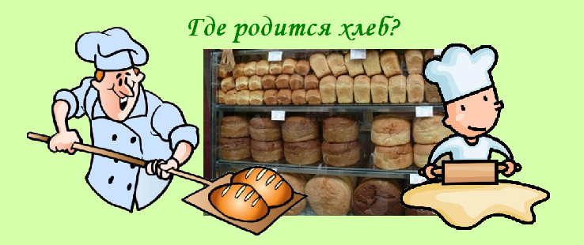

Киев – Крушинка (хлебозавод «Кулиничи» – Киев

Посадка в автобус. Выезд из Киева

Без экскурсионного сопровождения (только групповод)
- Здесь Вас ждет интересная экскурсия по заводу, где вы сможете увидеть весь процесс производства хлебобулочных изделий от замешивания теста до упаковки.
- После этого последует увлекательное посещение сказочной комнаты, вам покажут интересный фильм об истории хлебопечения, а также проведут конкурсы с награждением самых внимательных и активных.
- Ребята смогут побывать в роли маленьких пекарей.
- После этого их ожидает приятное чаепитие с изделиями собственного приготовления.
- На последок каждый посетитель получит вкусный подарок.

Экскурсии проводятся для групп из 25-30 детей в сопровождении двух взрослых (учителей). Дети до 12 лет.
Продолжительность экскурсии по заводу – 1,5 часа.

Отъезд в Киев.
Стоимость тура в грн на группу:
Группа | 27+2 | 33+2
Стоимость в грн | 3300 | 3880

В стоимость входит: транспортное (4 часа), экскурсионное обслуживание, страховка, оргуслуги.
В стоимость не входит: входные билеты и экскурсионные услуги в музеях.
Внимание!
На завод принимаются дети не старше 12 дет.

